Programación Orientada a Objetos
Sistema de personal o de recursos humanos
Nicolas Antonopulos, Gregorio Mantero, Alejo Rico

Índice
Enunciado 2
1.1 Propósito: 2
1.2 Descripción Funcional del producto y alcance 2
RFN1: 2
RFN2: 3
2.0 Diagrama de Clases: 4
3.0 Diagrama De Caso de Uso General: 5
4.0 Especificación de Caso de Uso: 6
RFN1: Gestión de Usuarios 6
Especificación de caso de Uso “Ingresar al Sistema”: 6
Diagrama de Secuencia “Ingresar al Sistema”: 6
Especificación de caso de Uso “Registrarse”: 7
Diagrama de Secuencia “Registrarse”: 7
Especificación de caso de Uso “Gestionar Usuarios”: 8
Diagrama de Secuencia “Gestionar Usuarios”: 8
RFN2: Gestión de Tareas 9
Especificación de caso de Uso “Visualizar Tareas”: 9
Diagrama de Secuencia “Visualizar Tareas”: 9
Especificación de caso de Uso “Gestionar Áreas”: 10
Diagrama de Secuencia “Gestionar Áreas”: 10
Especificación de caso de Uso “Gestionar Tareas”: 11
Diagrama de Secuencia “Gestionar Tareas”: 11
5.0 Diagrama de secuencia “General”: 12

Enunciado

1.1 Propósito:
El sistema de personal o de recursos humanos se ocupará de registrar el alta, baja, cambios y listados de cada una de las personas que trabajan en una empresa.
El sistema también permitirá elegir qué funciones se le otorgará acceso a cada persona, así como la opción para removerlas.
Al momento de la registración de un usuario, el sistema deberá poseer un método que permita la asignación de tareas en distintas áreas, dependiendo de la necesidad de la empresa.
También poseerá un método de asignación de área a empleados y supervisores, así como la opción de crear nuevas áreas o borrar áreas existentes.
El sistema registrará la antigüedad, la cual será un valor calculado.
Entre los datos de cada persona también se registrará su grupo familiar.
Puede persistir datos en archivos CSV como en TXT.

Requerimientos del sistema

1.2 Descripción Funcional del producto y alcance
RFN1: Gestionar listado de personas de una empresa. A las operaciones de alta (crear), baja (eliminar) y modificación de personas en el listado de empleados, las áreas o colaboradores de una empresa, lo cual requerirá datos personales.
PN1:
- Al momento de iniciar el sistema el usuario deberá ingresar sus datos (DNI, Contraseña)
- Si el usuario no está registrado, este tendrá la opción de registrarse donde deberá ingresar sus datos (DNI, Nombre, Apellido, Email, Contraseña) más los datos de uno o más familiares (Nombre, Apellido, Relación, Fecha de Nacimiento) y deberá esperar a que se le sea asignado un rango (SuperUsuario, Administrador, Supervisor, Empleado).
- Una vez ingresado al sistema, el usuario se lo mandará una interfaz donde será capaz de visualizar las operaciones de gestión de usuarios que su rango le permite accionar.
- El usuario podrá gestionar las operaciones de dar de alta, baja, y modificar usuarios de la empresa dependiendo del rango de acceso que posea (SuperUsuario, Administrador, Supervisor).
- En el caso de que el usuario sea un empleado, este no tendrá acceso al menú de gestión de usuarios.

RFN2: Asignar tareas en áreas. Permite asignar tareas específicas a personas dentro de un área determinada de la empresa, así como la gestión de las mismas áreas (alta, baja, modificar). Se asegura que las tareas sean visibles para los empleados responsables.
PN2:
- Al momento de iniciar el sistema el usuario deberá ingresar sus datos (DNI, Contraseña)
- Si el usuario no está registrado, este tendrá la opción de registrarse donde deberá ingresar sus datos (DNI, Nombre, Apellido, Email, Contraseña) más los datos de uno o más familiares (Nombre, Apellido, Relación, Fecha de Nacimiento) y deberá esperar a que se le sea asignado un rango (SuperUsuario, Administrador, Supervisor, Empleado).
- Una vez ingresado al sistema, el usuario se lo mandará una interfaz donde será capaz de visualizar las operaciones de gestión de tareas (Administradores, Supervisores) y de áreas (SuperUsuarios) según lo que su rango le permite accionar.
- El usuario podrá gestionar las operaciones de asignar tareas, así como desasignarlas (Administrador, Supervisor), y dar de alta o baja a áreas de la empresa (SuperUsuarios) dependiendo de su rango.
- En el caso de que el usuario sea un Empleado, este solo podrá visualizar las tareas que se le fueron asignadas.

2.0 Diagrama de Clases:

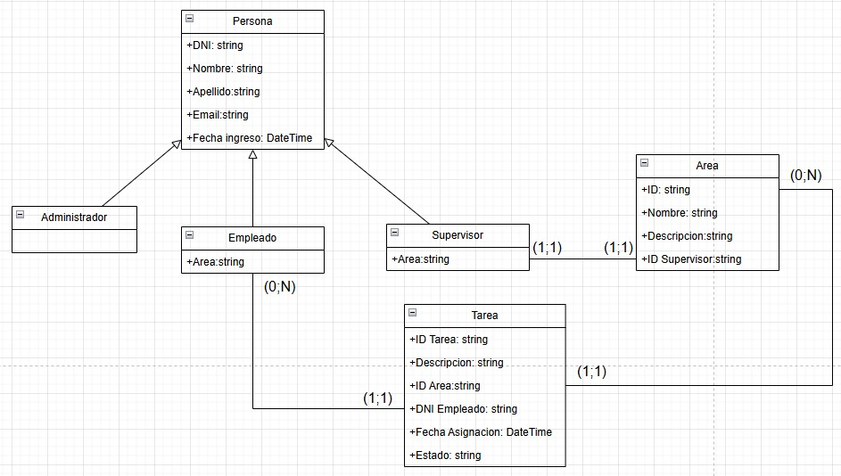

3.0 Diagrama De Caso de Uso General:

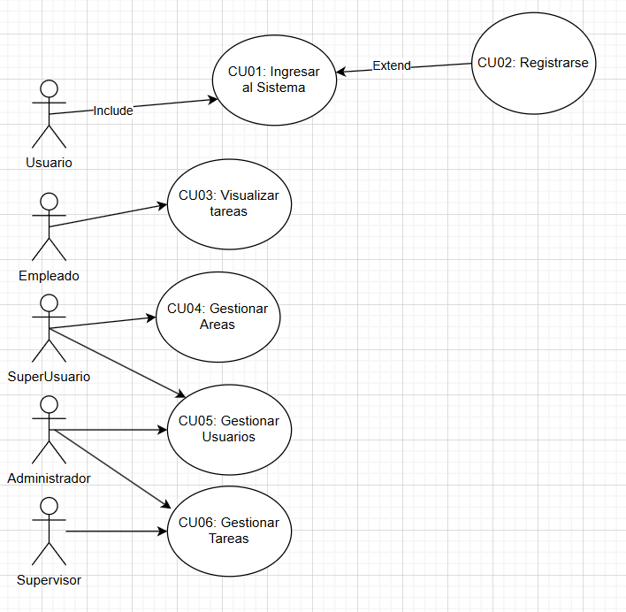

4.0 Especificación de Caso de Uso:

RFN1: Gestión de Usuarios

Especificación de caso de Uso “Ingresar al Sistema”:

ID Y NOMBRE: | CUN01 Ingresar al Sistema
DESCRIPCION: El caso de uso donde el usuario ingresara al sistema
ACTOR PRINCIPAL: Usuario
PRECONDICIONES: Registrarse
CONDICION: El Usuario debe ingresar sus DNI y su contraseña
PUNTOS DE INCLUSION: N/A
PUNTOS DE EXTENSION: CUN2 Registrarse
ESCENARIO PRINCIAPAL:
- El Usuario ingresara sus datos para ingresar al sistema (DNI, Contraseña)
- El sistema verificara la existencia de los datos
- El sistema enviara al usuario a una interfaz con las operaciones que puede realizar según su rango (Empleado, Supervisor, Administrador)
FLUJOS ALTERNATIVOS: El cliente no esta registrado y hay que registrarlo
POST CONDICIONES: El usuario cerrara sesión una vez terminado con su tarea

Diagrama de Secuencia “Ingresar al Sistema”:
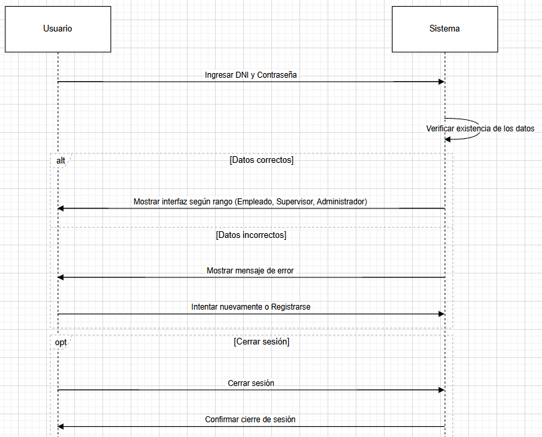

Especificación de caso de Uso “Registrarse”:

ID Y NOMBRE: | CUN02 Registrarse
DESCRIPCION: El caso de uso donde el usuario registrara sus datos
ACTOR PRINCIPAL: Usuario
PRECONDICIONES: N/A
CONDICION: El usuario debe llenar todos los campos que se le pidan
PUNTOS DE INCLUSION: N/A
PUNTOS DE EXTENSION: N/A
ESCENARIO PRINCIAPAL:
- El usuario selecciona la opción “Registrarse” en la interfaz de inicio de sesión
- El sistema proveerá un menú con todos los campos que el usuario debe llenar
- El usuario llenara los campos con sus datos personales (Nombre, Apellido, DNI, Mail, Contraseña) y los de uno o más familiares (Nombre, Apellido, DNI, Relación, Fecha de Nacimiento)
- El usuario presionara en el botón “Listo” y los datos serán guardados en el sistema
- El Usuario aguardara hasta que sea asignado un rango por un Administrador o un SuperUsuario
FLUJOS ALTERNATIVOS:
POST CONDICIONES: El Sistema cerrará la interfaz de Registro, y el usuario será enviado nuevamente a la interfaz de inicio de sesión

Diagrama de Secuencia “Registrarse”:

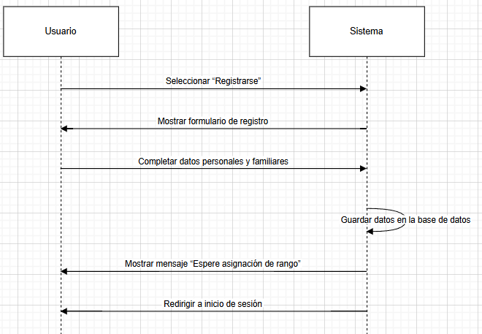

Especificación de caso de Uso “Gestionar Usuarios”:

ID Y NOMBRE: | CUN05 Gestionar Usuarios
DESCRIPCION: El caso de uso donde el usuario gestionara a otros usuarios del sistema
ACTOR PRINCIPAL: Administrador/SuperUsuario
PRECONDICIONES: El usuario debe haber ingresado al sistema
CONDICION: El Usuario debe estar registrado como Administrador/SuperUsuario en el sistema
PUNTOS DE INCLUSION: N/A
PUNTOS DE EXTENSION: N/A
ESCENARIO PRINCIAPAL:
- El Usuario escogerá de los varios menús de gestión de usuarios que hay (alta, baja, modificar)
- El sistema abrirá la interfaz de la operación que se desea realizar
- El Usuario escogerá la persona sobre la que se quiere realizar la operación
- Una vez seleccionada la persona, el usuario realizara la operación
- El sistema procederá a actualizar la base de datos según la acción realizada (alta, baja, modificar)
FLUJOS ALTERNATIVOS: N/A
POST CONDICIONES: La lista de personas se actualizará reflejando la modificación realizada en la base de datos

Diagrama de Secuencia “Gestionar Usuarios”:
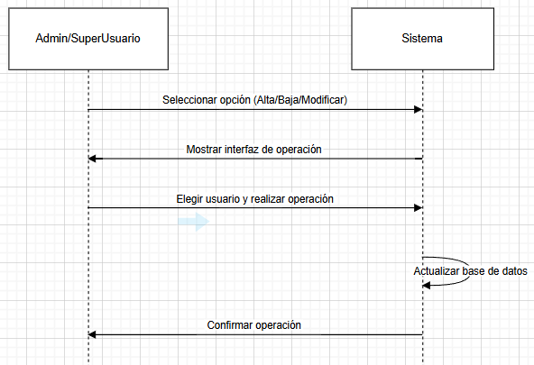

RFN2: Gestión de Tareas

Especificación de caso de Uso “Visualizar Tareas”:

ID Y NOMBRE: | CUN03 Visualizar Tareas
DESCRIPCION: El caso de uso donde el usuario visualiza sus tareas asignadas
ACTOR PRINCIPAL: Empleado
PRECONDICIONES: El usuario debe haber ingresado al sistema
CONDICION: El Usuario debe estar registrado como Empleado en el sistema
PUNTOS DE INCLUSION: N/A
PUNTOS DE EXTENSION: N/A
ESCENARIO PRINCIAPAL:
- Al Empleado se le mostrara una interfaz con sus datos y las tareas que le corresponden
- El Empleado deberá seleccionar la opción que dice “mis tareas”
- El Sistema le mostrara al empleado las tareas que se le fueron asignadas
FLUJOS ALTERNATIVOS: N/A
POST CONDICIONES: El usuario cerrara sesión una vez haya visualizado sus tareas asignadas

Diagrama de Secuencia “Visualizar Tareas”:
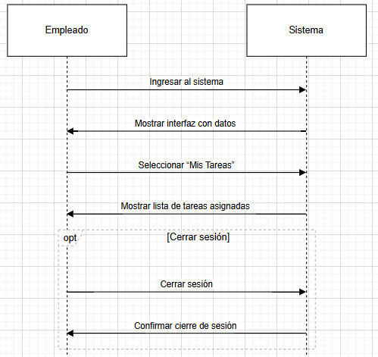

Especificación de caso de Uso “Gestionar Áreas”:

ID Y NOMBRE: | CUN04 Gestionar Áreas
DESCRIPCION: El caso de uso donde el usuario gestionara las áreas de la empresa
ACTOR PRINCIPAL: Administrador/SuperUsuario
PRECONDICIONES: El Usuario debe haber ingresado al Sistema
CONDICION: El Usuario debe estar registrado como administrador/SuperUsuario en el sistema
PUNTOS DE INCLUSION: N/A
PUNTOS DE EXTENSION: N/A
ESCENARIO PRINCIAPAL:
- El Usuario escogerá de los varios menús de gestión de áreas que hay (alta, baja, modificar)
- El sistema abrirá la interfaz de la operación que se desea realizar
- El Usuario escogerá el área sobre la que se quiere realizar la operación
- Una vez seleccionada el área, el usuario realizara la operación (baja, modificar)
- El sistema procederá a actualizar la base de datos según la acción realizada (alta, baja, modificar)
FLUJOS ALTERNATIVOS: El Usuario creara una nueva área aparte (alta)
POST CONDICIONES: La lista de áreas se actualizará reflejando la modificación realizada en la base de datos

Diagrama de Secuencia “Gestionar Áreas”:
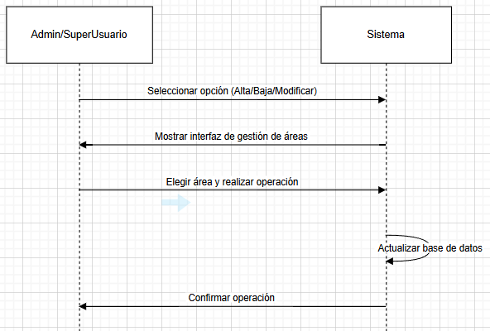

Especificación de caso de Uso “Gestionar Tareas”:

ID Y NOMBRE: | CUN06 Gestionar Tareas
DESCRIPCION: El caso de uso donde el usuario gestionara las tareas de un empleado
ACTOR PRINCIPAL: Supervisor/SuperUsuario
PRECONDICIONES: El Usuario debe haber ingresado al sistema
CONDICION: El Usuario debe estar registrado como Supervisor/SuperUsuario en el sistema
PUNTOS DE INCLUSION: N/A
PUNTOS DE EXTENSION: N/A
ESCENARIO PRINCIAPAL:
- El Usuario escogerá de los varios menús de gestión de tareas que hay (alta, baja, modificar)
- El sistema abrirá la interfaz de la operación que se desea realizar
- El Usuario deberá seleccionar a la persona de una respectiva área junto con su tarea designada
- Una vez seleccionada la persona y su tarea, el usuario realizara la operación (alta, baja, modificar)
- El sistema procederá a actualizar la base de datos según la acción realizada (alta, baja, modificar)
FLUJOS ALTERNATIVOS: N/A
POST CONDICIONES: La lista de Tareas se actualizará reflejando la modificación realizada en la base de datos

Diagrama de Secuencia “Gestionar Tareas”:
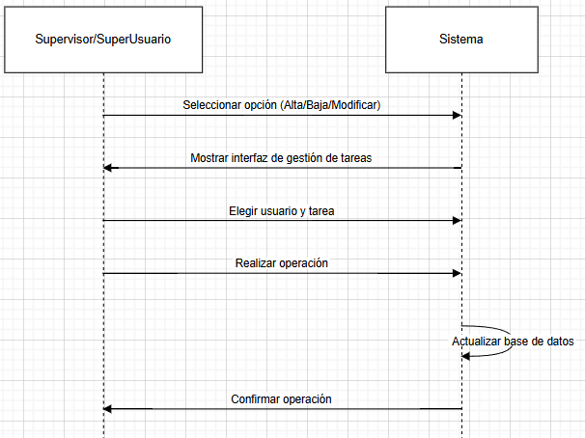

Diagrama de secuencia “General”:
